Ixelles (réf 2781 B) CIMETIERE d'IXELLES : Immeuble de rapport

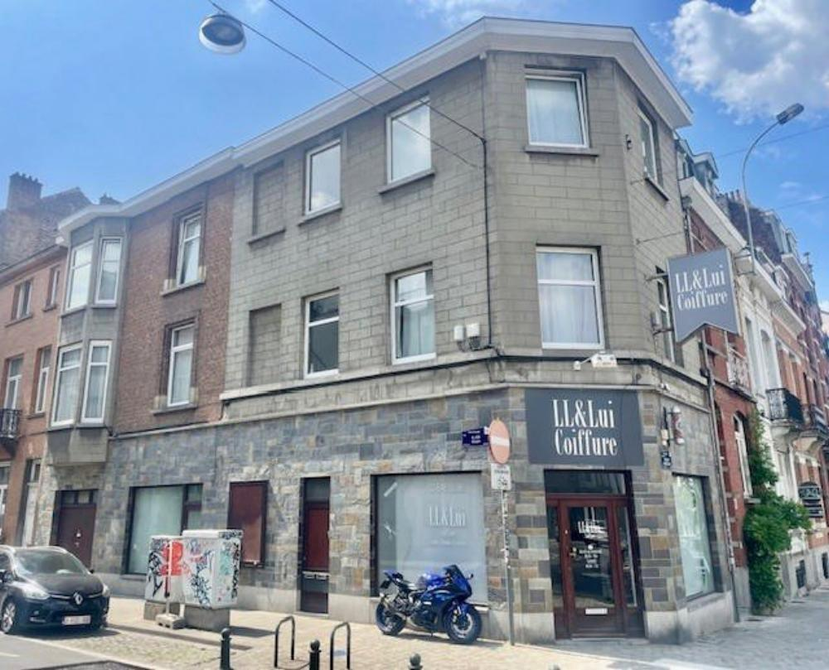

Ixelles (réf 2781 B) CIMETIERE d'IXELLES - ULB - Immeuble de rapport comprenant un rez-de-chaussée commercial avec garage actuellement occupé par un salon de coiffure fin de bail 31 mars 2029 - un appartement 2 chambres au 1er étage - un appartement 2 chambres au 2ème étage. L'immeuble est reconnu au service de l'urbanisme avec 1 commerce et 2 logements. TOUT est actuellement loué. LOYER mensuel : 2.830 euros. Idéal pour investisseur. Infos & Visites Century 21 Boondael 02/660.21.21 OU www.century21boondael.be

Infos & Visites Century 21 Boondael 02/660.21.21
OU www.century21boondael.be

Prix : 625.000 €

Avenue des Saisons, 39 à 1050 Ixelles

Informations générales :

- Nombre de chambre : 4
- Nombre de salle de bains : 2
- Garage / Parking : 1 / 1
- Type de cuisine : Aménagée
- Type de chauffage : Gaz

Surfaces :

- Surface habitable : 264 m²

Détails :

Certifications:
- Emissions CO2 104,00 Kg Co2m²an
- Numéro de certificat PEB
- Prestation énergétique 406,00 Kwh
Certifications (suite):
- Total énergie primaire 35.381,00 kwh/an

Photos :

